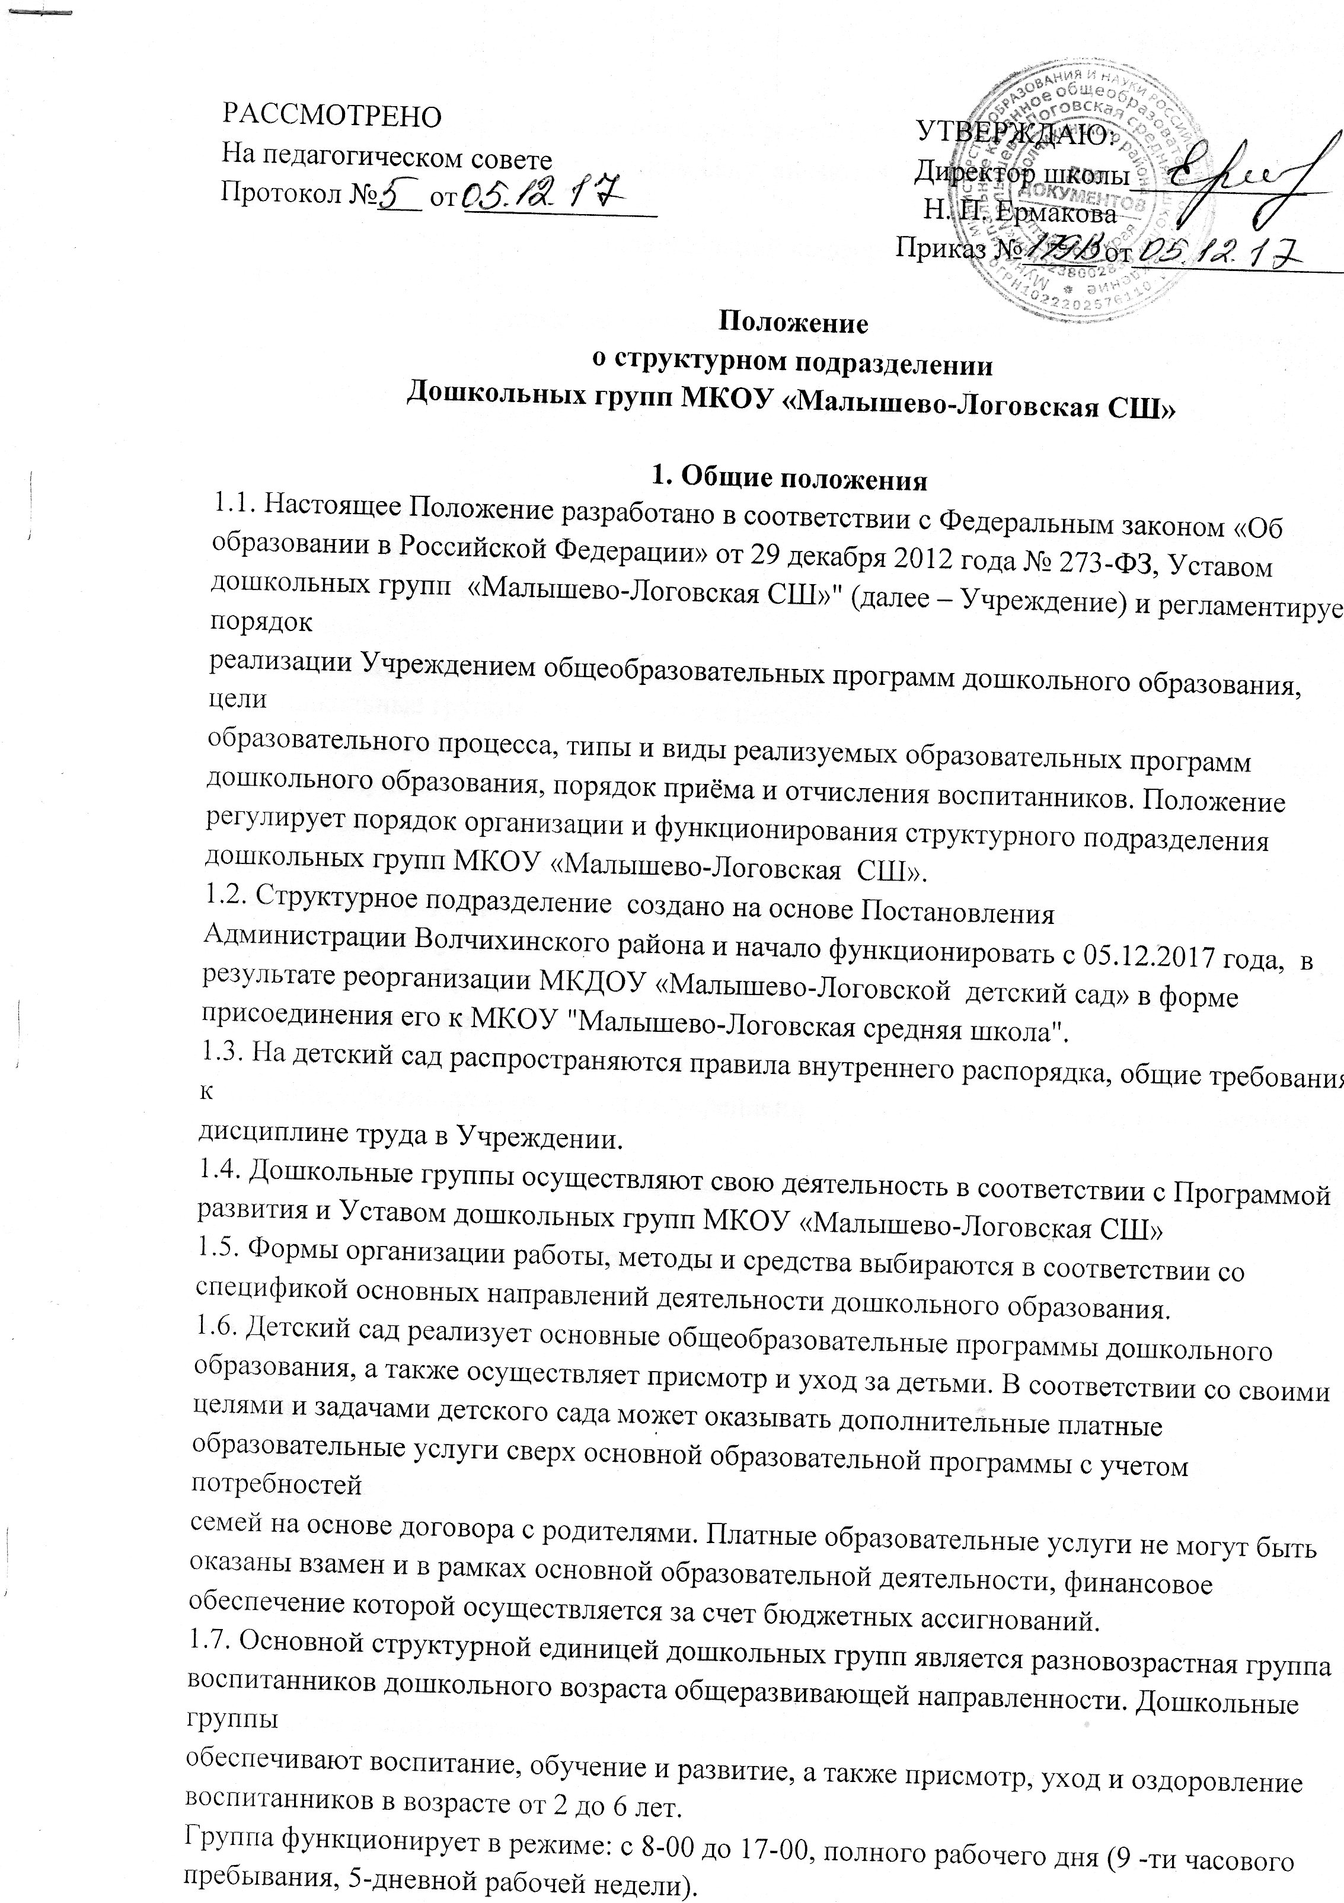

Наполняемость группы устанавливается в соответствий с СанПиН 2.4.1.3049-13.
1.8. Педагоги, работающие в детском саду, являются членами педагогического коллектива,
принимают участие в работе общешкольной конференции, Педагогического совета,
Управляющего совета.
1.9. В дошкольных группах не допускается создание и деятельность организационных структур
политических партий, общественно-политических и религиозных движений и организаций.

1.10. Подразделение может быть реорганизовано, ликвидировано в порядке, установленном
законодательством Российской Федерации в связи с реорганизацией, ликвидацией
Учреждения.
2.Цели и задачи организации детского сада, предмет деятельности
2.1. Дошкольные группы организуются с целью:
- создание условий для реализации гарантированного гражданам Российской Федерации
права на получение общедоступного и бесплатного дошкольного образования;
- обеспечение государственных гарантий доступности качественного дошкольного
образования и равных стартовых возможностей его получения;
- всестороннее формирование личности детей с учетом их физического, психического
развития, индивидуальных возможностей и способностей, обеспечение готовности к
обучению в общеобразовательных учреждениях, формирование у ребёнка качеств,
обеспечивающих хорошую адаптацию в коллективе.
2.2. Основные задачи дошкольных групп:
- создание условий для сохранения и укрепления физического и психического здоровья
детей;
- создание оптимальных психолого-педагогических условий для естественного развития и
саморазвития ребенка;
- обеспечение интеллектуального, социально-нравственного, художественно-эстетического,
познавательно-речевого и физического развития детей;
- выбор средств, форм и методов дошкольного образования с учётом возрастных и
психофизиологических возможностей детей, обеспечивающих формирование
познавательной потребности детей и развитие их познавательных способностей;
- воспитание с учетом возрастных категорий детей гражданственности, уважения к правам
и свободам человека, любви к окружающей природе, Родине, семье;
- взаимодействие с семьями детей на основе партнёрства для обеспечения полноценного
развития детей;
- оказание консультативной и методической помощи родителям (законным представителям)
по вопросам воспитания, обучения и развития детей.
2.3. Предметом деятельности является воспитание, обучение и развитие, а
также присмотр, уход и оздоровление детей дошкольного возраста.
3. Организация деятельности структурного подразделения
3.1. Структурное подразделение не является юридическим лицом.
3.2. Структурное подразделение детский сад не имеет устава, расчетного и другого счетов в
банковских учреждениях, печати установленного образца, штампа, бланков со своим
наименованием.
3.3. Право на образовательную деятельность и получение льгот, предусмотренных
законодательством РФ, возникает у структурного подразделения «Дошкольные группы» с момента
выдачи школе лицензии.
3.4. Структурное подразделение самостоятельно в разработке собственных
(авторских) программ в соответствии с требованиями ФГОС ДО для образовательных
учреждений.
3.5. Медицинское обслуживание детей обеспечивается на основании договора с МУЗ
«Волчихинская ЦРБ».
3.6. Работники детского сада проходят периодическое бесплатное медицинское
обследование.
3.7. Учреждение обеспечивает гарантированное сбалансированное питание детей в
соответствии с их возрастом и временем пребывания в детском саду по установленным
нормам.
4. Организация и содержание воспитательно-образовательного процесса
4.1. Организация образовательного процесса регламентируется учебным
планом и расписанием периодов непрерывной образовательной деятельности, которые
разрабатываются самостоятельно и утверждаются директором школы, в соответствии с
требованиями Санитарно-эпидемиологических требований к устройству, содержанию и
организации режима работы дошкольных образовательных учреждений.
4.2. При организации работы с детьми используются следующие формы работы:
индивидуальные, групповые, подгрупповые.
4.3. Обучение и воспитание в ведется на русском языке.
4.4. Содержание образовательного процесса в определяется образовательной
программой дошкольного образования, разрабатываемой, принимаемой и реализуемой
Учреждением самостоятельно на основе примерной основной общеобразовательной
программы дошкольного образования в соответствии с Федеральным государственным
стандартом дошкольного образования к структуре основной общеобразовательной
программы дошкольного образования и условиям ее реализации.
4.5. Образовательная программа дошкольных групп утверждается директором школы.
4.6. Образовательные программы, в т.ч. дополнительные образовательные программы,
реализуются с учетом возрастных и индивидуальных особенностей детей. Нормативные
сроки освоения программ определяются соответствующим образовательным стандартом.
4.7. Максимально допустимый объем недельной образовательной нагрузки, включая занятия
по дополнительному образованию для детей дошкольного возраста, составляет:
- младшая группа (дети четвертого года жизни) - 11 занятий в неделю;
- средняя группа (дети пятого года жизни) - 12 занятий в неделю
- старшая группа (дети шестого года жизни) - 15 занятий в неделю;
- подготовительная группа (дети седьмого года жизни) - 17 занятий в неделю.
Максимально допустимое количество занятий в первой половине дня в младшей и средней
группах не превышает - двух, а в старшей и подготовительной не превышает - трех.
Продолжительность занятий:
- для детей четвертого года жизни не более 15 минут;
- для детей пятого года жизни не более 20 минут
- для детей шестого года жизни не более 25 минут;
- для детей седьмого года жизни не более 30 минут.
В середине занятия проводится физкультминутка.
Перерыв между занятиями не менее 10 минут. Занятия могут проводиться во второй
половине дня для детей старшего дошкольного возраста, но не чаще 2-3 раз в неделю.
Длительность занятия - не более 25-30 минут.
Занятия по дополнительному образованию (студии, кружки, секции и т.п.) проводят:
для детей четвертого года жизни не чаще 1 раза в неделю продолжительностью не более 15
минут;
для детей пятого года жизни - не чаще 2 раз в неделю продолжительностью не более
25 минут;
для детей шестого года жизни - не чаще 2 раз в неделю продолжительностью не более 25
минут;
для детей седьмого года жизни - не чаще 3 раз в неделю продолжительностью не более 30
минут.
4.8. Занятия физкультурно-оздоровительного и эстетического цикла должны
занимать не менее 50% общего времени занятий.
4.9. Занятия, требующие повышенной познавательной активности и умственного
напряжения детей, следует проводить в первую половину дня и в дни наиболее высокой
работоспособности детей (вторник, среда). Для профилактики утомления детей
рекомендуется сочетать указанные занятия с физкультурными, музыкальными занятиями,
ритмикой и т.п.
В разновозрастных группах продолжительность учебных занятий дифференцируется
в зависимости от возраста ребенка. С целью соблюдения возрастных регламентов
продолжительности занятий их следует начинать со старшими детьми, постепенно
подключая к занятию детей младшего возраста.
5. Права и обязанности участников воспитательно-образовательного процесса
5.1. Участниками воспитательно-образовательного процесса структурного подразделения
«Дошкольные группы» являются воспитанники, родители (законные представители), педагогические работники.
5.2. Отношения воспитанника и персонала детского сада строятся на основе
сотрудничества, уважения личности ребенка и предоставления ему свободы развития в
соответствии с индивидуальными особенностями.
5.3. Учреждение обеспечивает права каждого ребенка в соответствии с Конвенцией ООН
«О правах ребенка» и действующим законодательством Российской Федерации.
5.4. Права и обязанности родителей (законных представителей) воспитанников
конкретизируются в договоре с МКОУ «Малышево-Логовская СШ»
5.5. Права, социальные гарантии и льготы работников структурного подразделения
«Дошкольные группы» определяются законодательством Российской Федерации, Уставом
Учреждения, трудовым договором.
Работники детского сада обязаны:
выполнять требования санитарно-гигиенического режима проведения непрерывной
образовательной деятельности (НОД) и подготовки помещения к НОД; предоставлять
администрации учреждения программы по всем видам НОД;
организовывать и проводить НОД на высоком профессиональном уровне, учитывая
индивидуальные способности и возможности детей;
осуществлять контроль за посещаемостью воспитанников, информировать родителей об
уровне усвоения детьми материала занятий, их мотивации к занятиям;
предоставлять заместителю директора Учреждения программу и календарно-тематическое
планирование занятий;
вести документацию (журналы и т. п.);
вести систематическую работу по самообразованию и повышению профессионального
уровня.
Сотрудники имеют право:
проводить научно-методическую работу по апробации авторских программ;
проходить аттестацию в порядке, установленном Положением об аттестации;
организовывать обмен опытом в рамках Учреждения, района, края.
6. Порядок приема и отчисления воспитанников
6.1. Порядок приёма и отчисления воспитанников определяется Уставом Учреждения и
данным Положением.
6.2. Комплектование детского сада на новый учебный год осуществляет директор
Учреждения ежегодно с 15 июня по 25 августа в соответствии с лицензией и Уставом, на
основании списка, утверждённого муниципальной комиссией по приёму и комплектованию
детей.
Право на первоочередное получение места в детский сад предоставляется детям льготных
категорий родителей в соответствии с действующим законодательством Российской
Федерации. Конкурсный отбор и тестирование при комплектовании группы не допускаются.
6.3. Доукомплектование группы детьми производится по мере высвобождения мест в
течение учебного года в соответствии с Книгой учета будущих воспитанников.

6.4. Прием детей в Учреждение осуществляется на основании
- путевка Комитета по образованию и делам молодежи администрации Волчихинского
района
Алтайского края;
- заявления родителей (законных представителей);
- справки о состоянии здоровья ребенка; - документов, удостоверяющих личность родителей
(законных представителей);
- свидетельства о рождении ребенка.
При приеме детей в детский сад директор обязан ознакомить родителей (лиц, их
заменяющих) с Уставом Учреждения, лицензией на осуществление образовательной
деятельности, образовательными программами, данным Положением и другими
документами, регламентирующими организацию образовательного процесса детского сада.
Взаимоотношения между Учреждением и родителями (законными представителями),
регулируются договором, включающим в себя взаимные права, обязанности и
ответственность сторон, возникающие в процессе воспитания, обучения, развития,
присмотра, ухода и оздоровления детей, длительность пребывания ребенка в структурном
подразделении «Детский сад», а также расчет размера платы, взимаемой с родителей
(законных представителей) за содержание ребенка в детском саду.
Договор составляется в двух экземплярах, один из которых находится в Учреждении,
другой у родителя (законного представителя) воспитанника.
На основании заключенного договора, директором Учреждения издаётся приказ о
зачислении ребенка в детский сад.
Прием и обучение детей по основной общеобразовательной программе дошкольного
образования осуществляется бесплатно. Установление платы, взимаемой с родителей
(законных представителей) за содержание ребенка в детском саду, производится в
соответствии с законодательством Российской Федерации.
6.5. Отчисление воспитанника из детского сада производится по приказу директора
Учреждения в следующих случаях:
по заявлению родителей (законных представителей);
6.6. Приказ об отчислении воспитанника из Учреждения издается после расторжения
договора, заключенного между Учреждением и родителями (законными представителями)
воспитанника. Договор между родителями (законными представителями) воспитанника и
Учреждением расторгается в порядке, предусмотренном Гражданским кодексом Российской
Федерации.
6.7. Учреждение в соответствии с действующим законодательством
осуществляет прием детей на следующих основаниях:
во внеочередном порядке в учреждение принимаются дети, родители (законные
представители) которых имеют право на внеочередное зачисление ребенка в учреждение:
- дети граждан, подвергшихся воздействию радиации вследствие катастрофы на
Чернобыльской АЭС (Закон Российской Федерации от 15 мая 1991 г. № 1244-1 "О
социальной защите граждан, подвергшихся воздействию радиации вследствие катастрофы
на Чернобыльской АЭС");
- дети граждан из подразделений особого риска, а также семей, потерявших кормильца
из числа этих граждан (Постановление Верховного Совета Российской Федерации от
27 декабря 1991 г. № 2123-1);
- дети прокуроров (Федеральный закон от 17 января 1992 г. № 2202-1 "О
прокуратуре Российской Федерации");
- дети судей (Закон Российской Федерации от 26 июня 1992 г. № 3132-1 "О
статусе судей в Российской Федерации");
- дети сотрудников Следственного комитета Российской Федерации
(Федеральный закон от 28 декабря 2010 г. № 403-ФЗ "О Следственном
комитете Российской Федерации").

В первоочередном порядке в учреждение принимаются дети, родители (законные
представители) которых имеют право на первоочередное зачисление ребенка в
учреждение:
- дети из многодетных семей (Указ Президента Российской Федерации от 5 мая
1992 г. № 431 "О мерах по социальной поддержке семей");
- дети-инвалиды и дети, один из родителей которых является инвалидом (Указ Президента
Российской Федерации от 2 октября 1992 г. № 1157 "О дополнительных мерах
государственной поддержки инвалидов");
- дети военнослужащих, проходящих военную службу по контракту, уволенных
с военной службы при достижении ими предельного возраста пребывания на военной
службе, состоянию здоровья или в связи с организационно-штатными мероприятиями
(Федеральный закон от 27 мая 1998 г. № 76-ФЗ "О статусе военнослужащих");
- дети сотрудников полиции (Федеральный закон от 7 февраля 2011 г. № 3-ФЗ
"О полиции");
- дети сотрудника полиции, погибшего (умершего) вследствие увечья или иного
повреждения здоровья, полученных в связи с выполнением служебных обязанностей
(Федеральный закон от 7 февраля 2011 г. № 3-ФЗ "О полиции");
- дети сотрудника полиции, умершего вследствие заболевания, полученного в период
прохождения службы в полиции (Федеральный закон от 7 февраля 2011 г. № 3-ФЗ "О
полиции");
- дети гражданина Российской Федерации, уволенного со службы в полиции
вследствие увечья или иного повреждения здоровья, полученных в связи с
выполнением служебных обязанностей и исключивших возможность дальнейшего
прохождения службы в полиции (Федеральный закон от 7 февраля 2011 г. № 3 -ФЗ
"О полиции");
- дети гражданина Российской Федерации, умершего в течение одного года после
увольнения со службы в полиции вследствие увечья или иного повреждения
здоровья, полученных в связи с выполнением служебных обязанностей, либо
вследствие заболевания, полученного в период прохождения службы в полиции,
исключивших возможность дальнейшего прохождения службы в полиции (Федеральный
закон от 7 февраля 2011 г. № 3-ФЗ "О полиции");
- дети сотрудников органов внутренних дел, не являющихся сотрудниками полиции
(Федеральный закон от 7 февраля 2011 г. № 3-ФЗ "О полиции");
- дети сотрудников, имеющих специальные звания и проходящих службу в
учреждениях и органах уголовно-исполнительной системы, федеральной
противопожарной службе Государственной противопожарной службы, органах по контролю
за оборотом наркотических средств и психотропных веществ и таможенных органах
Российской Федерации (Федеральный закон от 30 декабря 2012 г. № 283 -ФЗ "О
социальных гарантиях сотрудникам некоторых федеральных органов исполнительной
власти и внесении изменений в отдельные законодательные акты Российской
Федерации");
- дети сотрудника, имевшего специальное звание и проходившего службу в
учреждениях и органах уголовно-исполнительной системы, федеральной
противопожарной службе Государственной противопожарной службы, органах по контролю
за оборотом наркотических средств и психотропных веществ и таможенных органах
Российской Федерации, погибшего (умершего) вследствие увечья или иного
повреждения здоровья, полученных в связи с выполнением служебных обязанностей
(Федеральный закон от 30 декабря 2012 г. № 283-ФЗ "О социальных гарантиях
сотрудникам некоторых федеральных органов исполнительной власти и внесении
изменений в отдельные законодательные акты Российской Федерации"); - дети
сотрудника, имевшего специальное звание и проходившего службу в учреждениях и
органах уголовно-исполнительной системы, федеральной противопожарной службе
Государственной противопожарной службы, органах по контролю за оборотом
наркотических средств и психотропных веществ и таможенных органах Российской
Федерации, умершего вследствие заболевания, полученного в период прохождения
службы в учреждениях и органах (Федеральный закон от 30 декабря 2012 г. № 283-ФЗ
"О социальных гарантиях сотрудникам некоторых федеральных органов
исполнительной власти и внесении изменений в отдельные законодательные акты
Российской Федерации");
- дети гражданина Российской Федерации, имевшего специальное звание и
проходившего службу в учреждениях и органах уголовно-исполнительной системы,
федеральной противопожарной службе Государственной противопожарной
службы, органах по контролю за оборотом наркотических средств и психотропных
веществ и таможенных органах Российской Федерации, уволенного со службы в
учреждениях и органах вследствие увечья или иного повреждения здоровья,
полученных в связи с выполнением служебных обязанностей и исключивших
возможность дальнейшего прохождения службы в учреждениях и органах
(Федеральный закон от 30 декабря 2012 г. № 283-ФЗ "О социальных гарантиях
сотрудникам некоторых федеральных органов исполнительной власти и внесении
изменений в отдельные законодательные акты Российской Федерации");
- дети гражданина Российской Федерации, имевшего специальное звание и
проходившего службу в учреждениях и органах уголовно-исполнительной системы,
федеральной противопожарной службе Государственной противопожарной
службы, органах по контролю за оборотом наркотических средств и психотропных
веществ и таможенных органах Российской Федерации, умершего в течение одного
года после увольнения со службы в учреждениях и органах вследствие увечья или
иного повреждения здоровья, полученных в связи с выполнением служебных обязанностей,
либо вследствие заболевания, полученного в период прохождения службы в
учреждениях и органах, исключивших возможность дальнейшего прохождения службы в
учреждениях и органах (Федеральный закон от 30 декабря 2012 г. № 283-ФЗ "О социальных
гарантиях сотрудникам некоторых федеральных органов исполнительной власти и
внесении изменений в отдельные законодательные акты Российской Федерации");
- дети одиноких матерей (в свидетельстве о рождении ребенка отсутствует запись об
отце или предоставлена справка из органа записи актов гражданского состояния о том, что
запись об отце внесена по указанию матери) (Поручение Президента Российской Федерации
от 4 мая 2011 г. № Пр-1227).
Внутри одной льготной категории (право на внеочередное или первоочередное
зачисление ребенка в учреждение) заявления выстраиваются по дате подачи заявления.
Документация
Воспитатели ведут следующую документацию:
- возрастной список детей групп;
- табель посещаемости;
- сведения о детях и их родителях;
- лист здоровья;
-схема посадки детей за столами;
-сетка образовательной деятельности;
- рабочая программа педагога;
- перспективный план работы на год;
-календарно-перспективное планирование;
- схема взаимодействия с родителями;
- диагностические карты, принятые в образовательном учреждении, анализ
результатов диагностики;
- самообразование.
7. Заключительные положения

7.1. Управление структурным подразделением детский сад осуществляет директор школы в
соответствии с законодательством Российской федерации, Уставом школы и настоящим
Положением.
7.2. Штатное расписание составляется и утверждается руководителем образовательного
учреждения в зависимости от наполняемости и режима функционирования группы.
7.3. Руководитель образовательного учреждения определяет функциональные обязанности
каждого работника детского сада, которые закрепляются в должностных инструкциях.
7.4. К педагогическим работникам предъявляются требования, соответствующие
квалификационным характеристикам по должностям.
7.5. Вопросы деятельности детского сада, не нашедшие отражения в настоящем Положении,
регулируются в соответствии с действующим законодательством Российской Федерации.
7.6. В случае принятия нормативных правовых актов, содержащих иные нормы по
сравнению с настоящим Положением, в части возникающего противоречия применяются
указанные нормативные правовые акты.

